Analízis modell kidolgozása

47 – panzerkampfwagen

Konzulens:
Karsa Zoltán István

Csapattagok:
Dremák Gergely | KSHSLY | gergely089@gmail.com
Rosta Gergő | ZTTC8C | rgege98@gmail.com
Kriston Péter | LQU5Y0 | kristonpeti99@gmail.com
Kozma Béla Viktor  Mikecz Gábor | IRIRU7I  OHQ0HM | kozma0814@gmail.com  mikeczg@gmail.com

2021-03-08

Analízis modell kidolgozása

Objektum katalógus

Asteroid
A játékban egy mező típust reprezentál. A telepesek és a robotok ezeken lépkedhetnek. Bizonyos vastagságú kéreggel rendelkezik, amit ha kifúrnak az egységek, a belsejében egy magot találnak, amiben nyersanyag van.

Settler
A játékos által irányított egység. Mozoghat az aszteroidák közt, kifúrhatja azok rétegeit, bányászhat, illetve építhet robotot, teleportkaput vagy bázist. Az inventory-ban eltárolhatja a nyersanyagokat és az építhető dolgokat (robot, teleportkapu).

Robot
A játékos által megépített mozgó egység, amit mesterséges intelligencia hajt és segíti a munkáját. Mozoghat az aszteroidák közt és kifúrhatja azok rétegeit.

Gate
A játékban egy másik típusú mezőt képvisel. A telepes által épített teleportkapu, amiből 2-t lerakva aszteroidák szomszédságában könnyedén utazhat közöttük.

Iron
Nyersanyag, amely az aszteroida magjában található. Segítségével a játékos építhet különböző dolgokat.

Coal
Nyersanyag, amely az aszteroida magjában található. Segítségével a játékos építhet különböző dolgokat.

Uranium
Nyersanyag, amely az aszteroida magjában található. Segítségével a játékos építhet különböző dolgokat. Napközelben bányászva felrobban az aszteroida.

Ice
Nyersanyag, amely az aszteroida magjában található. Segítségével a játékos építhet különböző dolgokat. Napközelben elszublimál az aszteroida magjában.

Sun
A Napot reprezentálja, kelthet napvihart, amivel megölheti az egységeket, ha nem bújnak el. Napközelben pedig urániumot bányászva felrobban az aszteroida.

Base
Ha ez az objektum megépül akkor a telepesek megnyerik a játékot.

Level
Ez az objektum felel a főbb objektum tárolásáért, a napvihar elindításáért illetve az olyan objektumokért amik léptethetőek.

RecipeBook
A különböző kraftolható objektumok menetét és leírását tartalmazza.

MaterialOre
Egy konténer, amiben egy CoreMaterial található.

Statikus struktúra diagramok

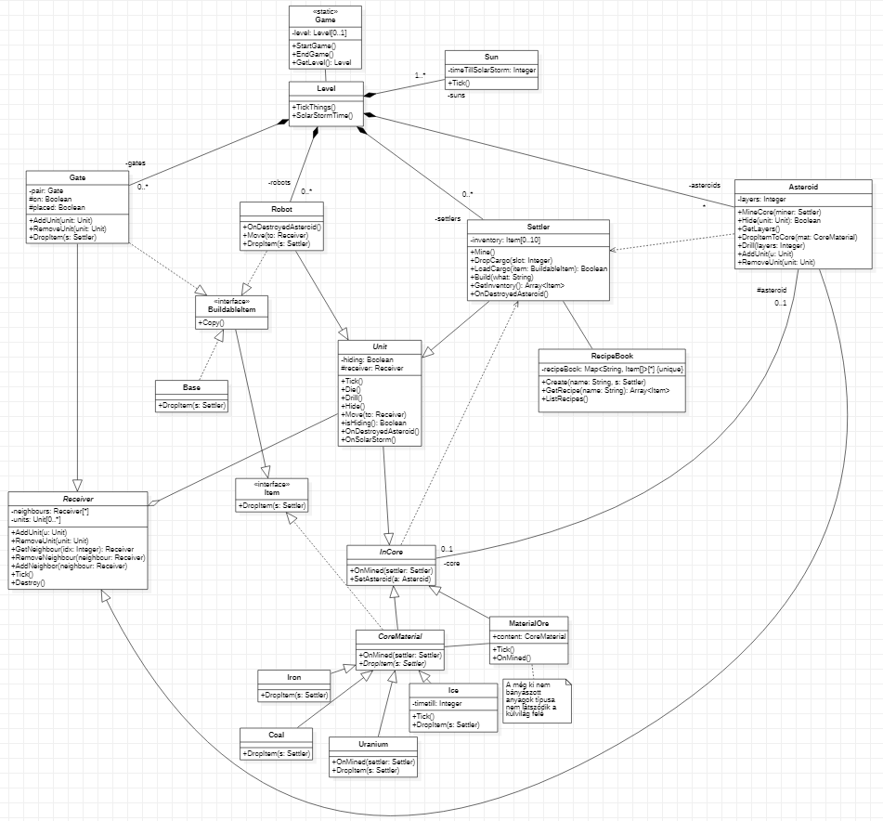

Osztályok leírása
Az osztályok attribútumai általában privát láthatóságúak, ahol ez nem teljesül, ott a pontosság kedvéért feltüntettük, hogy publikusak vagy védettek. A Getter és Setter függvényeket nem jelöltük, de ott vannak.

Asteroid

Felelősség
Egy mezőt reprezentál, ezen lépkedhetnek a robotok és a telepesek, tartozik hozzá egy mag rész, amiben egy nyersanyagfajta található.

Ősosztályok
Receiver

Interfészek

Attribútumok
- int layers: A kéreg réteg számát tárolja.
- Asteroid asteroids: Az adott aszteroida szomszédait tárolja
- Incore core: Megadja az adott aszteroida magjának a típusát.

Metódusok
- void MineCore(Settler miner): A paraméterben megadott Settler kibányássza a magot
- bool Hide(Unit unit): Megmondja, hogy a paraméterként kapott Unit elbújt-e az aszteroida magjában.
- void GetLayers(): Visszaadja az aszteroida kérgének a rétegszámát.
- void DropItemtoCore(CoreMaterial mat): Visszahelyezi a nyersanyagot a Settler a már kibányászott mag belsejébe.
- void Drill(int layers): A parméterben megadott mennyiségben megfúrja a kérget.
- void AddUnit(Unit unit): Rálép az aszteroidára egy Unit.
- void RemoveUnit(Unit unit): Elmegy az aszteroidáról egy Unit.

Base

Felelősség
A lerakásával megnyerődik a játék.

Ősosztályok

Interfészek
BuildableItem, Item

Attribútumok

Metódusok
- void DropItem(Settler s): Lehelyezi a bázist a Settler az aszteroidán.

BuildableItem

Felelősség
A telepesek által megépíthető objektumokat kezeli.

Ősosztályok
Item

Interfészek

Attribútumok

Metódusok
- Item Copy(): Visszaad egy ugyanolyan Item objektumot.

Coal

Felelősség
Nyersanayag típus, Szenet reprezentálja.

Ősosztályok
InCore → CoreMaterial

Interfészek
Item

Attribútumok

Metódusok
- void DropItem(Settler s): A Settler ledob egy szén Itemet az inventory-jából.

CoreMaterial

Felelősség
Ez egy absztrakt osztály, ez jelképezi az aszteroidák magjában lévő nyersanyagokat.

Ősosztályok
InCore

Interfészek
Item

Attribútumok

Metódusok
- void OnMined(Settler settler): A Settler kibányászta a magot.
- void DropItem(Settler s): Visszahelyez a magba egy nyersanyagot (Item) a Settler.

Game

Felelősség
A játék inicializálásáért, futásáért és végződéséért felel.

Ősosztályok

Interfészek

Attribútumok
- Level[ ] level: Magát a pályát tartalmazza.

Metódusok
- void StartGame(): A játékot ez a függvény indítja.
- void EndGame(): A játéknak vet véget.
- level GetLevel(): Visszaadja az adott játék állását.

Gate

Felelősség
A teleportkapu pár egyik tagjáról a másikra megy a telepes/robot, immunis minden külső tényezőre.

Ősosztályok
Receiver

Interfészek
BuildableItem, Item

Attribútumok
- Gate pair: Az adott kapuhoz tartozó párt tárolja.
- protected bool on: A teleportkapu be van-e kapcsolva.
- protected bool placed: A teleportkaput lehelyezték-e.

Metódusok
- void AddUnit(Unit unit): Belép a teleportkapuba a Unit.
- void RemoveUnit(Unit unit): Kilép a teleportkapuból a Unit.
- void DropItem(Settler s): Lehelyezi a Settler a kaput.

Ice

Felelősség
Nyersanayag típus, a jeget reprezentálja.

Ősosztályok
InCore → CoreMaterial

Interfészek
Item

Attribútumok
- int timetill: A jégvíz elszublimálásáig hátralévő időt jelzi.

Metódusok
- void Tick(): Léptetés, ezzel csökkenti a számlálót, ami a jégvíz elszublimálását jelzi.
- void DropItem(Settler s): Ledobja a Settler a már kibányászott jégvizet item formájában.

InCore

Felelősség
Egy absztrakt osztály, ami a magban lévő dolgot reprezentálja. (Telepes/Robot is lehet)

Ősosztályok

Interfészek

Attribútumok

Metódusok
- void OnMined(Settler settler): A magot kibányászta egy Settler.
- void SetAsteroid(Asteroid a): Segít a settlernek a bányászatban és beállítja azt, hogy az adott objektum melyik aszteroidában van.

Item

Felelősség
A settler inventory-ában tartható dolgokat kezeli.

Ősosztályok

Interfészek

Attribútumok

Metódusok
- void DropItem(Settler s): A Settler kidob egy itemet az inventory-jából
- bool CompatibleWith(Item i): Megmondja hogy a paraméterként kapott anyag megegyezik-e az adott anyaggal.

Iron

Felelősség
Nyersanayag típus, vasat reprezentálja.

Ősosztályok
InCore → CoreMaterial

Interfészek
Item

Attribútumok

Metódusok
- void DropItem(Settler s): A Settler kidob egy vas itemet az inventory-jából.

Level

Felelősség
A játék folyamatos léptetése és kezelése. A napvihar időzítése.

Ősosztályok

Interfészek

Attribútumok
- Sun sun: A pályán lévő Nap objektumokat tárolja.
- Asteroid[] asteroids: A pályán lévő Aszteroidákat tárolja.
- Settler[] settlers: A pályán lévő telepeseket tárolja.
- Robot[] robots: A pályán lévő robotokat tárolja.
- Gate[] gates: A pályán lévő kapukat tárolja.

Metódusok
- void TickThings(): Lépteti az összes objektumot azáltal, hogy meghívja a Tick() metódusait.
- void SolarStormTime(): A metódus beidőzíti a napvihart.

MaterialOre

Felelősség
Azért felel, hogy elrejtse a külvilág felől a mag tartalmát.

Ősosztályok
InCore

Interfészek

Attribútumok
- CoreMaterial content: A nyersanyag fajtáját tárolja.

Metódusok
- void Tick(): Továbbítja a Tick-et a content-nek.
- void OnMined(): Ki van bányászva a nyersanyag.

Receiver

Felelősség
A mezőkön történő cselekvésekért felel.

Ősosztályok

Interfészek

Attribútumok
- Receiver[] neighbours: Az aszteroidák és a kapuk szomszédjait tárolja.
- Unit[] units: A játékban lévő egységeket reprezentálja, ami lehet telepes vagy robot.

Metódusok
- void AddUnit(Unit u): A mezőhöz egy telepest/robotot ad.
- void RemoveUnit(Unit u): A mezőről egy telepes/robotot vesz el.
- Receiver GetNeighbour(in idx): Visszaadja a paraméterben megadott Receiver szomszédját.
- void RemoveNeighbour(Receiver neighbour): Eltávolítja a paraméterként kapott szomszédot.
- void AddNeighbour(Receiver neighbour): Hozzáad egy szomszédot a paraméterben megadott Receiverhez.
- void Tick(): Az aszteroidák és teleportkapuk mozgása a Nap körül.
- void Destroy(): Eltávolít egy Receivert a játékból.

RecipeBook

Felelősség
A kraftolható itemek receptjeit tárolja.

Ősosztályok

Interfészek

Attribútumok
- Map<String, Item[]> recipeBook: Melyik item recepthez milyen nyersanyagok szükségesek.

Metódusok
- void Create(String name, Settler s): Kraftol
- Array<Item> GetRecipe(String name): Visszaadja azokat az Itemeket, amik kellenek a paraméterben megadott recept elkészítéséhez.
- void ListRecipes(): Kilistázza a recepteket.

Robot

Felelősség
Segíti a telepest a fúrásban és a felfedezésben.

Ősosztályok
InCore → Unit

Interfészek
BuildableItem, Item

Attribútumok

Metódusok
- void OnDestroyedAsteroid(): Aszteroida robbanás hatására a szomszédos aszteroidára kerül.
- void Move(Receiver to): Elmozog a Robot egy másik aszteroidára, amit paraméterben megkap.
- void DropItem(Settler s): Lehelyezi a Robotot a Settler.

Settler

Felelősség
Fúrni, bányászni, építeni, mozogni tud, a játékost reprezentálja.

Ősosztályok
InCore → Unit

Interfészek

Attribútumok
- Item[] inventory: A telepesnél lévő dolgokat tárolja.

Metódusok
- void Mine(): Elkezd bányászni a Settler.
- void DropCargo(int slot): Ledobja a paraméterben megadott sorszámnak megfelelő nyersanyagot az inventory-ból.
- bool LoadCargo(BuldableItem item): A paraméterben megadott építhető Itemet (Gate) felvette-e a Settler.
- void Build(String what): Megépíti a paraméterként kapott dolgot.
- Array<Item> GetInventory(): Kilistázza a Settler inventory-jában található Itemeket.
- void OnDestroyedAsteroid(): Az aszteroida robbanás hatására meghal.

Sun

Felelősség
A napot reprezentálja.

Ősosztályok

Interfészek

Attribútumok
- int timeTillSolarStorm: Tárolja, hogy mennyi idő maradt a napviharig.

Metódusok
- void Tick(): Léptetés, ezzel csökkenti a számlálót, ami a napvihar bekövetkeztét jelzi.

Unit

Felelősség
A mozgásra képes objektumokat valósítja meg.

Ősosztályok
InCore

Interfészek

Attribútumok
- bool hiding: Elbújt-e a Unit az aszteroida magjában vagy nem.
- protected Receiver receiver: Tárolja, hogy melyik Receiveren található a Unit.

Metódusok
- void Tick(): Szól a Kontrollerének, hogy lépjen.
- void Die(): Meghal a Unit.
- void Drill(): Elkezd fúrni a Unit.
- void Hide(): Elbújik a Unit az aszteroida magjában, ha az üres
- void Move(Receiver to): Átmozog egy másik Receiverre, amit megkap paraméterként.
- bool isHiding(): Hamissal tér vissza, ha nem sikerült elbújnia a Unitnak.
- void OnDestroyedAsteroid(): Jelzi a unitoknak, hogy felrobbant az aszteroida.
- void OnSolarStorm(): Jelzi a Unitoknak, hogy napvihar van.

Uranium

Felelősség
Nyersanayag típus, urániumot reprezentálja.

Ősosztályok
InCore → CoreMaterial

Interfészek
Item

Attribútumok

Metódusok
- void OnMined(Settler settler): A Settler kibányászta az urániumot a magból.
- void DropItem(Settler s): A Settler ledob egy uranium Itemet az inventory-jából.

Szekvencia diagramok
2.4.1 Telepes/robot mozgás
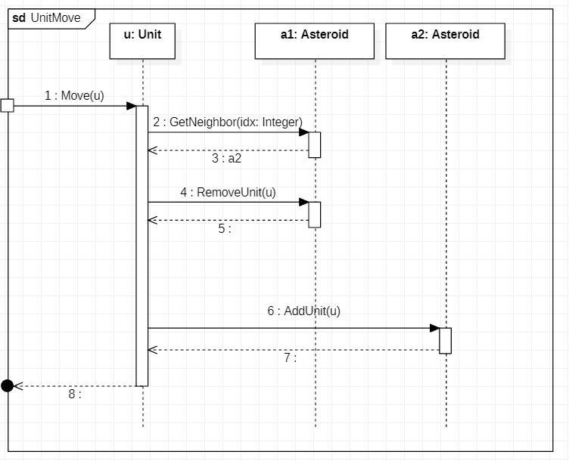
2.4.2 Telepes/robot fúrás
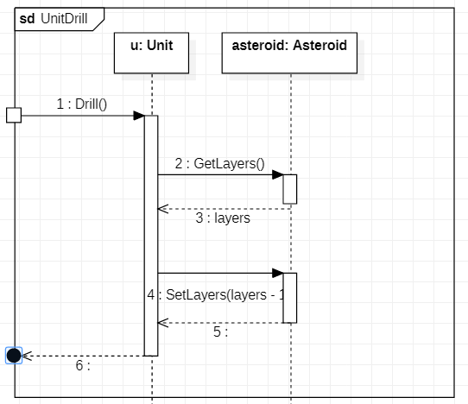
2.4.3 Telepes meghal napviharban
2.4.4 R
2.4.5
2.4.6
2.4.7

State-chartok
2.5.1 Gathering Storm
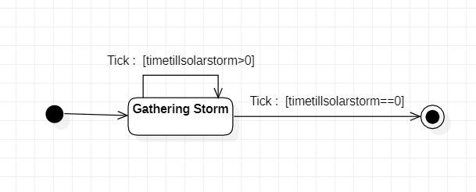
2.5.2

Napló

Kezdet | Időtartam | Résztvevők | Leírás
2021.02.24 20:00 | 1 óra | Kozma | Tevékenység:  előző dokumentációban a hibák kijavítása
2021.02.24 10:00 | 6 óra | Teljes csapat | Konzultáció  Döntés:  Class Diagram megbeszélése és szerkesztése közösen
2021.02.26 12:00 | 1 óra | Teljes Csapat | Értekezlet  Döntés:  Kozma csinálja a mozgás és fúrásos szekvencia diagramokat  Mikecz a halállal kapcsolatos szekvencia diagramokat  Dremák az építéssel kapcsolatos szekvenciákat  Rosta a napviharral kapcsolatos szekvencia diagramokat  Kriston a maradék szekvencia diagramokat és állapot diagramokat
2021.02.26 13:00 | 1 óra | Kozma | Tevékenység:  szekvencia diagramok megcsinálása

